**PRÁCTICA 13 | COLAS DE PRIORIDAD**

# Introducción

Después de ver y aplicar el concepto de pilas, ahora se está trabajando con una estructura de datos parecida, pero que funciona de manera inversa la cual son las colas.

Es una estructura bastante simple, pero que tiene una gran utilidad, en especial en atención de procesos por parte de un sistema operativo.

# Desarrollo

Al principio del desarrollo de esta práctica tenía la duda de si heredar de la clase **Cola** que fue creada en clase. Debido a que el concepto de su funcionamiento no es en su totalidad el mismo, opte por no heredar y limitarme a usar un Arreglo para almacenar los datos.

Para poder guardar en cada posición del arreglo el nombre y prioridad de cada proceso, fue creada una nueva clase de nombre **Proceso** que contiene dichos atributos. Además, fue también creada la clase que se encarga de fungir como la administradora de los procesos que se recibe el nombre de **ColaPrioridad.**

En el caso del funcionamiento de **ColaPrioridad**, programar la rutina de agregado de elementos fue sencillo. El problema comenzó cuando se hace el proceso inverso, que es eliminar. El programa borra y agrega en forma ascendente y descendente los procesos ingresados, pero en casos particulares el proceso de eliminar no cumple totalmente con su objetivo.

A continuación, se indican los archivos creados, el paquete donde se encuentran y los métodos que contienen para su funcionamiento.

## Proceso.java (paquete catalogos).

* public String getNombre().
* public int getPrioridad().
* public String toString().

El método subrayado es una sobreescritura de un método ya existente.

## ColaPrioridad.java (paquete edlineal).

* public boolean estaLlena().
* public boolean estaVacia()
* public boolean agregar(Proceso proceso).
* private boolean agregarAscendente(Proceso nuevoProceso)
* private boolean agregarDescendente(Proceso nuevoProceso).
* public void imprimir().
* public Proceso eliminar().
* private Proceso eliminarAscendente().
* private Proceso eliminarDescendente().

## PruebaColaPrioridad.java

La clase anterior es donde se encuentran las pruebas de esta práctica.

**Para mayor información sobre los métodos y la clases creadas vaya a las siguientes ruta dentro del proyecto:**

* **./docs/catalogos/Proceso.html**
* **./docs/edlineal/ColaPrioridad.html**

# Captura de pantalla del programa funcionando

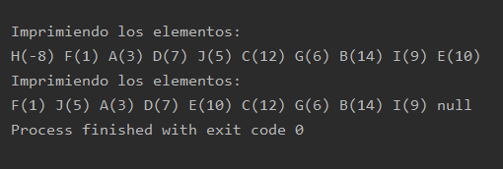

# Conclusiones

Estuve a punto, nuevamente, de subestimar la complejidad de esta práctica. Como dije anteriormente, el proceso de agregado es algo un tanto sencillo, los problemas comienzan cuando se quiere eliminar, y es ahí donde el programa no cumple en su totalidad los objetivos que se querían alcanzar.

Como lección puedo decir que debo asegurarme bien de los procesos que hará una función, ya que, debido a una mala interpretación, volví a perder tiempo valioso, para tal vez tener la posibilidad de enviarlo en tiempo y forma y cubriendo los detalles que posee.